„STUDIJU APLIS
kā rīks mācībām par demokrātiju, aktīvu pilsoniskumu un kritisko domāšanu”

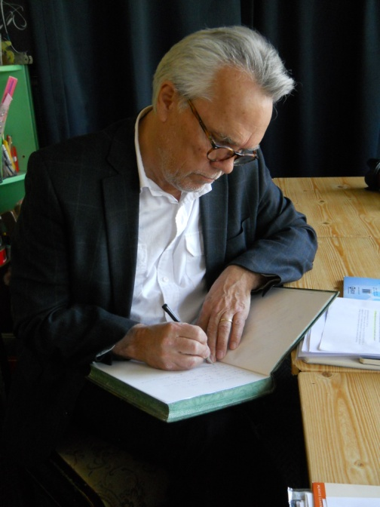
Biedrība Kultūras un izglītības studija „Talantu pilsēta” (www.talantupilseta.lv). Projekta publicitātes foto (studijuaplis.weebly.com) .
Līdzautors:
Sturla Bjerkaker
Norvēģijas Pieaugušo izglītības asociācija,
Oslo, Norvēģija
E-pasts: sb@vofo.no

Atslēgas vārdi:
Studiju apļi, mācīšanās, demokrātija, aktīva līdzdalība

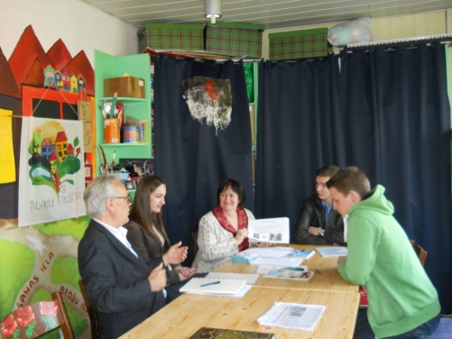
IEVADS

Kā STUDIJU APLIS var kļūt par pedagoģisku metodi pieaugušo izglītībā un apmācībā, kas saistīti ar demokrātiju, kritisko domāšanu un aktīvu pilsoniskumu?
Šī darba mērķis ir rekomendēt Ziemeļvalstīs populāro studiju apļa metodi, jo īpaši neformālajā pieaugušo izglītībā un mācībās.
Studiju aplis tiek prezentēts kā mācību metode, lai veicinātu vietējās sabiedrības attīstību, pilsonību, veicinot un saglabājot demokrātiju, uz sevi un pašizglītošanos vērstu mācīšanu un mācīšanos, lai aktīvi piedalītos sabiedriskajos procesos. Studiju aplis tādejādi tiek prezentēts kā demokrātijas rīks neformālajā pieaugušo izglītībā.
Jau vairāk nekā 100 gadus, trīs galvenie - skola, darba vieta un kopiena, kas balstīta mācīšanās - ir atbildīgi katrs par savu īpašo mācību programmu lielajā projektā, kas ir atbildīgi par to, lai veidotos atbildīgi un prasmīgi pilsoņi mūsu sabiedrībā. Galvenais jautājums šajā dalītās atbildības izglītības darbā nav apmaiņa ar saturu, nedz atšķirība starp to, kā viņi veic savu pedagoģisko misiju - bet kopaina un plašais spektrs, ko viņi kopā pārstāv, tie faktori, kas mācīšanos padara par prieka pilnu momentu, un kas arī ir saistīts ar izmaiņām sociālajā un fiziskajā mācību vidē.
Līdz šim studiju aplis biežāk ir bijis saistīts ar sabiedrību, pamatojoties uz liberālismu pieaugušo izglītībā. Bet tas varētu būt ne tikai tā. Šī grāmata būs mēģinājums savienot studiju apli ar pētniecību un piemēriem, kad metode ir bijusi izmantota projektiem par atbildīgu dzīves veidu, sociālās uzņēmējdarbības jomu un cita veida ilgtspējas projektiem. Bet pirmkārt un galvenokārt grāmata ir par studiju apļa metodi, tās izcelsmi, attīstību, līdzdalību un arī pedagoģisko vadību.

MAZLIET NO VĒSTURES
Populāra pieaugušo mācību metode – studiju apļi – radusies Zviedrijā un citās Ziemeļvalstīs 19. gadsimta beigās. Šobrīd šo metodi lieto arī citās Baltijas jūras reģiona valstīs.
Studiju apļi - ja tie darbojas labi un veiksmīgi - var piedāvāt mācīšanos bez pazemojumiem, mācīšanos bez vainas apziņas un sliktas pašapziņas, nevardarbīgu mācīšanos, pazemīgu mācīšanās veidu un mācīšanos, kas ceļ cilvēka pašapziņu un pašcieņu. Bet iesākumā...
Kā Ziemeļvalstu tradicionāla metode liberālajā pieaugušo izglītībā, studiju aplis ir pazīstams jau vairāk nekā 100 gadus. Savu maksimumu metode sasniedz ASV 1915.gadā, kad 700,000 cilvēki piedalījās 15,000 studiju apļu nodarbībās.
Interesanta ir vairāku Skandināvijas valstu pieredze mūžizglītības veicināšanā. Tā, piemēram, Somijā, kur 2010.gadā šādu programmu dalībnieku skaits sasniedza 23%, regulāri notiek tikšanās starp darba devēju un darba ņēmēju pārstāvjiem. Tajās tiek spriests par turpmākajām aktivitātēm, lai uzlabotu darba rezultātus, kā arī darba dzīves kvalitāti. Pie tam, darba devējs savu darbinieku personīgajai attīstībai izmanto arī mentoringu, proti, darbinieku attīstīšanu ar apmācību, mācīšanās un atbalsta palīdzību, lai tiem sniegtu atbalstu un iedrošinātu.
Norvēģijas izglītības politikā liela uzmanība ir veltīta mūža izglītībai un pieaugušo izglītības iespējām. Tās prioritārs mērķis ir, lai ikviens varētu iegūt jaunas zināšanas un kompetenci, kas ļautu apmierinoši pildīt sabiedriskās funkcijas un pielāgoties strauji mainīgajām darba dzīves prasībām. Mācīšanās tās izpratnē ir nepārtraukts process, kas notiek visos dzīves posmos, daudz dažādās formās un visplašākajā jomu spektrā.
Nav tā, ka ekonomiskā krīze gājusi garām Norvēģijai, taču risinājums mūžizglītības nodrošinājumam atrasts: darba devēji mazāk sūta darbiniekus uz kursiem, savukārt vairāk nodrošina apmācības darba vietā. Iespējams tāpēc mūžizglītības programmu dalībnieku skaits arī 2010.gadā bija 17,8%. 1976. gadā Norvēģija kļuva par pirmo valsti pasaulē, kas pieņēmusi īpašu likumu, kas garantē visiem pieaugušajiem tiesības uz izglītību. Pieaugušo izglītības programmas piedāvā gan valsts izglītības sistēmas ietvaros, gan arī vairākas brīvprātīgās organizācijas. Tiek piedāvāti kursi visdažādākajos līmeņos, sākot no interešu pulciņiem līdz pat augstākās izglītības eksāmenam.

ZVIEDRIJAS PIEREDZE
Pētījums „Studiju aplis” izstrādāts 19.gadsimta beigās Zviedrijā. Parasti mēs sākam iepazīšanos ar studiju apli, minot 1902.gadu, kad Oskars Olsons ( Oscar Olsson) , studiju apļu „tēvs”, uzsāka savu pirmo studiju aplis Starptautiskajā Labtempliešu Ordeņa Universitātes Lundas filiālē un nosauca šo metodi par „studiju apli”.
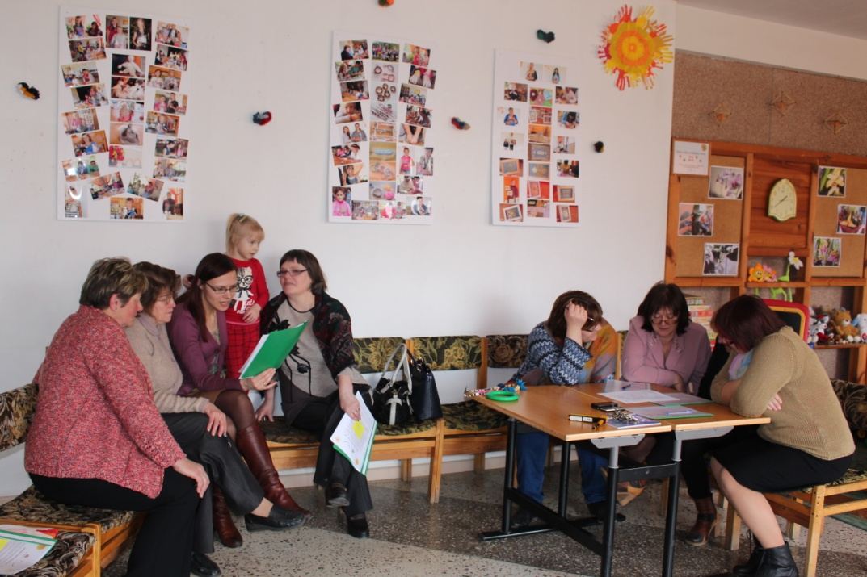

Visbiežākās pazīmes studiju aplim, kā Oskara Olsson to raksturoja (Brattset, 1982, bija:

- Cilvēki studē nelielās grupās, bieži vien mājās.
- Trūkst mācību materiāli, vai tie ir reti pieejami
- Grupas līderis ir organizators un viņam nav nepieciešama teorētiska kvalifikāciju.
- Cilvēki papildināja savas grupas studijas, apmeklējot lekcijas vai tikšanās.
- Studiju apļa dalībniekiem nebija iepriekšējas teorētiskās kvalifikācijas, bet liela daļa praktiskās pieredzes.
- Viņi iemācījās diskutēt, argumentēt, pieņemt sakāvi un dalīties ar atkārtotu atbildību.
- Viņi piedzīvoja kopības sajūtu un identitāti.
- zināšanas, ko viņi ieguva, bija tieši saistītas ar viņu ikdienas dzīvi.
- Pētījumi sākās sākotnējā dalībnieku izziņas līmenī un vadīja viņu vajadzībām.

PIEAUGUŠO IZGLĪTĪBA _ INTEGRĀCIJAS PAMATS NORVĒĢIJĀ
Norvēģijā imigrantu integrācija tiek koordinēta starp vairākām institūcijām, tai skaitā valsts un pašvaldības iestādēm, kā arī nevalstiskajām organizācijām. Kopējā iebraucēju integrācijas politika šajā valstī atrodas Darba un sociālās integrācijas ministrijas ziņā. Tomēr vislielākais darbs imigrantu integrācijai notiek pašvaldību līmenī, kur iebraucēji apmetas uz dzīvi. Pašvaldībām arī ir jāīsteno mācību programmas, kas nodrošina norvēģu valodas un valstī pastāvošo likumu un sabiedrības normu pamatu apgūšanu ieceļotāju vidū. Pamatizglītības kurss pieaugušajiem imigrantiem, kuri vēlas iegūt pastāvīgās uzturēšanās atļauju vai pilsonību Norvēģijā, ietver 250 stundas norvēģu valodas apgūšanai un 50 stundas informācijai par dzīvi Norvēģijā imigrantiem saprotamā valodā, lai viņi spētu šo materiālu uztvert pilnībā. Par mācību kursu saturu pieaugušajiem ieceļotājiem šajā valstī gādā Norvēģijas pieaugušo izglītības institūts, kas dibināts Izglītības un zinātnes ministrijas paspārnē. Šī institūcija ir atbildīga par pieaugušajiem ieceļotājiem domātu mācību materiālu izstrādi norvēģu valodas apguvei un izglītībai par valsts sabiedrību un kultūru. Lai arī pats institūts ar imigrantu apmācību tieši nenodarbojas, tas sadarbojas ar tām pašvaldību, privātajām vai nevalstiskajām organizācijām, kas veic imigrantu pamatizglītības nodarbības. Institūta sniegtais atbalsts imigrantus apmācošajām organizācijām ietver dažādu metodisko un mācību materiālu izstrādi, kā arī konferenču un papildizglītības kursu rīkošanu skolotājiem, kas māca norvēģu valodu un sabiedrības mācību jaunajiem iedzīvotājiem. Pašvaldībām, kurās imigranti apmetas uz dzīvi, ir pienākums trīs mēnešu laikā pēc jauno iedzīvotāju iekārtošanās nodrošināt viņiem norvēģu valodas un sabiedrības mācības ievadkursus. Ja šie kursi izrādās nepietiekami, lai nostiprinātu valodas un sabiedrības pamatu zināšanas, pašvaldībai ir jāpiedāvā papildu apmācība līdz pat 2700 stundām. Nekavējoša izglītības ievadkursu piedāvāšana ir domāta, lai palīdzētu imigrantiem pēc iespējas straujāk iekļauties Norvēģijas sabiedriskajā un darba dzīvē. Šī mērķa dēļ imigrantu nodarbinātība tiek organizēta tādā veidā, lai to varētu saskaņot ar ievadkursu apmeklējumu. Norvēģijā imigrantu integrācijas politika ir veidota tā, lai pavērtu pēc iespējas vairāk izaugsmes iespēju imigrantiem izglītības ceļā. Ņemts vērā, ka noteiktai daļai ieceļotāju var nebūt pietiekamas izglītības, lai viņi varētu iekļauties vispārējā izglītības sistēmā savam vecumam atbilstošā līmenī. Tāpēc pašvaldību pienākums ir pašām vai sadarbībā ar nevalstiskajām organizācijām nodrošināt ieceļotājiem vispārējās izglītības iespējas, sākot no pamatizglītības līmeņa, kas ļautu šiem cilvēkiem vēlāk nokļūt arī augstskolā. Pieaugušo imigrantu izglītības shēma paredz arī straujas mobilitātes iespēju, kad pēc vispārējā izglītības līmeņa kvalificēti ieceļotāji var pretendēt uz uzņemšanu augstskolā.

Norvēģija ik gadu uzņem cilvēkus, kas tur ieradušies gan darba nolūkos, gan bēgļus un patvēruma meklētājus, gan arī viņu ģimenes locekļus. Taču visiem ieceļotājiem, kas vēlas palikt uz dzīvi Norvēģijā, iepriekš aprakstīto kursu apmeklējuma prasības nav vienādas. Pašvaldību rīkotie kursi ir jāapmeklē vai nu valsts finansētas programmas ietvaros vai par privātiem līdzekļiem, vai arī tie nav jāapmeklē nemaz — tas ir atkarīgs no imigranta statusa un izcelsmes valsts.
ES un ekonomiskās zonas pilsoņiem īpašā apmācība nav jāapgūst, un tas atbrīvo pašvaldības no jebkādas atbildības sagatavot šos ieceļotājus dzīvei Norvēģijā. Pie šīs valstu grupas kopš 2004.gada pieder arī Latvija. Tas nozīmē, ka ieceļotājiem pašiem jāparūpējas par darbā un sadzīvē nepieciešamajām norvēģu valodas zināšanām, jo, ja viņi vēlēsies iegūt Norvēģijas pilsonību, viņiem valsts valodas prasme būs jāapliecina tāpat kā pārējiem. Dažādā pieeja imigrantiem izglītības prasību un finansējuma avota ziņā būtībā atspoguļo valsts politikas prioritātes. Proti, tiek uzsvērta nepieciešamība vispirms atbalstīt to ieceļotāju grupu integrāciju, kuras riskē saskarties ar vislielākajiem šķēršļiem iekļaujoties sabiedrībā gan iepriekšējās pieredzes, gan no rietumiem atšķirīgās kultūras dēļ. Turpretī no ES pilsoņiem un pastāvīgajiem iedzīvotājiem tiek sagaidīts, ka viņi paši spēs parūpēties par savu integrāciju.
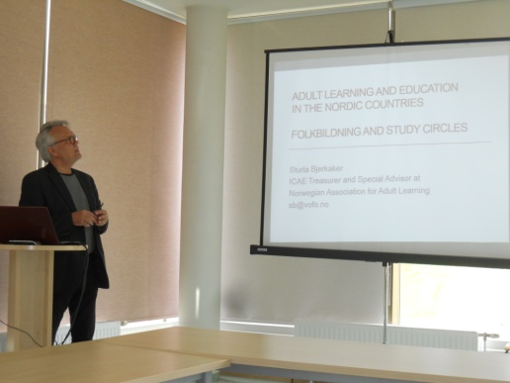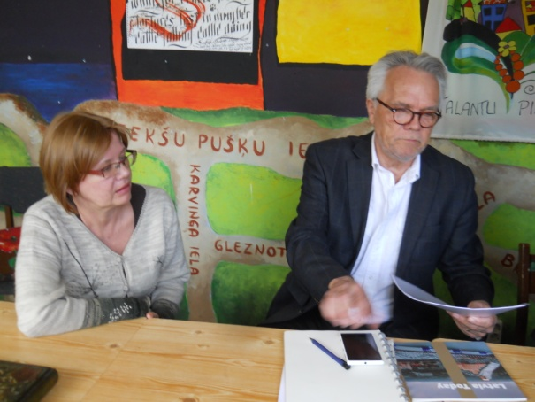

KAS IR STUDIJU APLIS
Studiju aplis ir neliela cilvēku grupa, kas tiekas vairākas reizes, lai apspriestu kādu jautājumu. Studiju apļi var veidoties, lai apspriestu kaut ko, sākot no politikas līdz reliģijai vai hobijiem. Studiju apļi atšķiras no interešu klubiem ar koncentrēšanos uz pētījamo jautājumu vai tēmu, nevis uz aktivitātēm vai sociālo kopā būšanas aspektu. Kad studiju apļi parādījās agrīnā divdesmitajā gadsimtā, tie bija balstīti uz demokrātisku pieeju pašizglītībai un bieži bija saistīti ar strādnieku šķiras emancipāciju vai sociālo kustību par atturību.
Studiju apļu pamati
Studiju apļus parasti izveido personas, kas atklāj kopējas intereses, citi studiju apļi var tikt izveidoti, lai analizētu un rastu risinājumus sociālajām, politiskajām, vai kopienas problēmām.
Bieži vien studiju aplī neviens nav skolotājs, bet viens loceklis parasti darbojas kā koordinators (vadītājs), lai neļautu diskusijai novirzīties no pareizajām sliedēm, kā arī lai nodrošinātu, ka ikvienam ir iespēja kļūt par tik iesaistītu, cik viņš pats vēlas būt. Lasāmviela un audio / vizuālie līdzekļi bieži tiek izmantoti, lai veicinātu dialogu.
Studiju apļiem var būt ievada līmenis, augstāks līmenis, vai jebkura tipa līmenis starp abiem. Studiju apļi var tikt sponsorēti vai finansiāli atbalstīti no valsts vai pašvaldības un tiem var būt konkrēti, specifiski sasniedzami mērķi, piemēram, ideju ģenerēšana vai darbības virzienu ierosināšana, vai arī tie var būt pilnīgi neatkarīgi un pašpietiekami, un eksistēt tikai dalībnieku priekam un zināšanu paplašināšanai par kādu tēmu.
Nav viens vienīgais pareizais veids, kā to organizēt studiju apli. Metode ir vienkārša un piemērota vienalga, vai diskusija ir par dziļāku izpratni, viedokļu izvērtēšanu un izvēles izdarīšanu, kas sniedz ieteikumus vai noved pie rīcības, vai arī akadēmiska pētījuma veikšanai.
Studiju apļi ļauj sarežģītas tēmas sadalīt mazākās, vieglāk pārvaldāmās daļās. Vienas sesijas programmas var radīt jēgpilnu un auglīgu dialogu, bet studiju apļi parasti ietver vairākas sesijas, lai pilnībā izpētītu aplūkojamo jautājumu. Tomēr pētījums, ko 2001.gadā veica Staffan Larson secināja, ka, lai gan studiju apļi veicina aktīvu līdzdalību, tie ir tikai daļēji veiksmīgi kā pilsonisko pārmaiņu līdzekļi, jo to ietekme uz sociālo aktivitāti ir vāja.

KĀ ORGANIZĒT
STUDIJU APĻA DARBU?
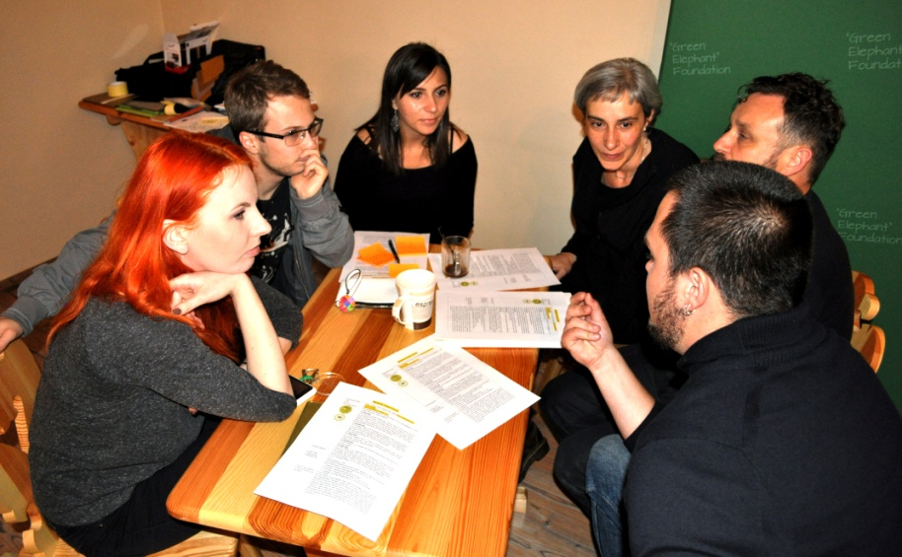
Studiju apļa darbs notiek konsultanta vadībā un tas ietver konsultanta tiešu dalību pirmajā un pēdējā tikšanās reizē. Starp tām notiek četras - piecas grupas dalībnieku patstāvīgas tikšanās reizes, kurās konsultants tiešu dalību neņem.

Pirms pirmās tikšanās

Izlemiet par mērķgrupu (piemēram, tie var būt skolotāji).
• Varbūt sākt ar semināru par studiju apļiem un izglītību ilgtspējīgai / demokrātijas attīstībai?
Ja Jūs izlemjat rīkot semināru, ieteicams lietot dažādas aktīvas un dalībniekus iesaistošas mācību metodes – diskusijas, āra nodarbības utt. Protams, Jums jāizskaidro arī studiju apļu metode un to, kā var šo metodi izmantot.
Pirms Jūs tiekaties ar grupu pirmajā seminārā, Jums jāsaprot: Ko dalībnieki sagaida no tā? Vai vēlas saņemt jaunus metodiskos materiālus? Saliedēt komandu? Izmēģināt jaunas mācību metodes? Jums tas jāzina, pirms sākat darbu ar grupu.

Pirmā tikšanās
ar studiju apli ir veltīta tēmas vai problēmas izvēlei, studiju apļa mērķu formulēšanai, darba plāna izstrādei. Šajā reizē vajadzētu veltīt laiku arī diskusijām par demokrātiju un ilgtspējīgu attīstību, lai saprastu, kā dalībnieki saprot šos jēdzienus. Tas var būt vienas pilnas dienas seminārs (8 mācību stundas) vai arī sadalīts 2 daļās (4+4 stundas vai 2+6 stundas), kā ērtāk dalībniekiem un konsultantiem.

Patstāvīgās tikšanās

(no otrās līdz piektajai tikšanās reizei vai biežāk). Grupa strādā pēc pašu veidotā mācību plāna. Pamatstruktūra katrai tikšanās reizei varētu būt šāda:
• sasveicināšanās, ievads;
• kas noticis kopš iepriekšējās tikšanās?
• mājas darbu rezultāti;
• darbs ar nodarbības tēmu/diskusijas saskaņā ar plānu – jaunas idejas, metodes, kontakti;
• apkopojums (piemēram, katrs pasaka, ko viņš šodien ir iemācījies);
• vienošanās par to, ko katrs dara līdz nākamajai tikšanās reizei (mājas darbs);
• precizē nākamās tikšanās reizes laiku;
• secinājumi un darba nobeigums.
Dažām tikšanās reizēm var būt cita struktūra – ekskursija, dažādu institūciju apmeklējums, bet pamatā varat izmantot šādu shēmu.

Noslēguma tikšanās

Jūs varat tikties ar grupu pilnu dienu (8 stundas) vai arī sadalīt šo tikšanos 2 daļās (4+4 stundas). Reizēm ir labāk, ja darba izvērtējums seko pēc kāda laika, kad dalībniekiem ir bijis vairāk laika padomāt par to!
Noslēguma tikšanās reizē ir ļoti svarīgi prezentēt apļa darbu un rezultātus, kā arī katram dalībniekam parādīt savu darbu. Pēdējai tikšanās reizei jābūt kaut kam īpašam, jo ir padarīts milzu darbs! Atzīmējiet to!
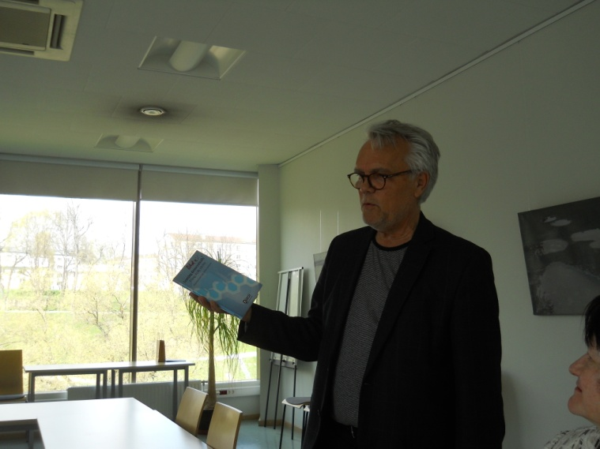

STUDIJU APĻU
PAMATPRINCIPI

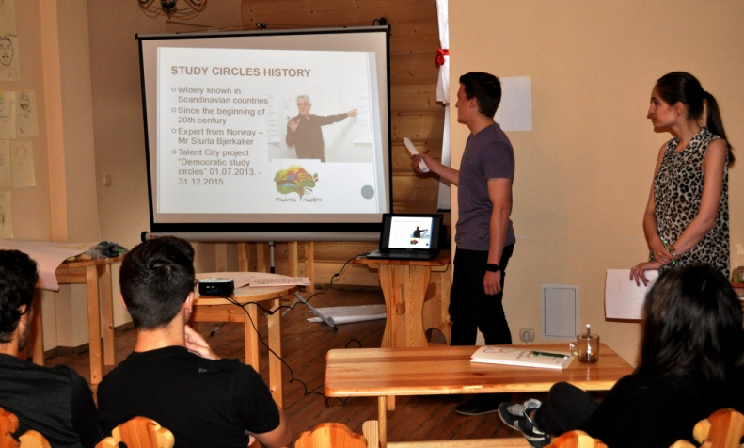

Brīvība un demokrātija
Šīs ir brīvprātīgas studijas. Dalībniekus neviens „nespiež” piedalīties studiju aplī. Parasti tajā, salīdzinājumā ar stingri strukturēto ikdienu, ir brīva, nepiespiesta atmosfēra. Ļoti nozīmīga vieta studiju aplī ir demokrātijai.
Iesaistīšanās un aktivitāte
Studiju aplī ikviens ir iesaistīts un ikviens ir atbildīgs par mērķa sasniegšanu. Ikviens dalībnieks ir aktīvs – viņš meklē informāciju, dalās ar to, izmēģina idejas un veido materiālus. Katrs ir aktīvs visu laiku!
Plānošana
Studiju apļi ir plānota mācīšanās. Dalībnieki paši organizē savu mācību procesu – grupa izvēlas, pie kādas tēmas tā grib strādāt, izvirza mērķus, izlemj par vēlamo rezultātu un izveido tikšanos plānu.
Sadarbība un atbalsts
Vispirms jau studiju apļa dalībnieki izmanto viens otra pieredzi un kompetenci. Tāpēc labāk, ja grupā iesaistās dažādi dalībnieki ar dažādu pieredzi. Dalībnieki atbalsta viens otru. Ja kādam ir problēma, citi grupas dalībnieki palīdz to atrisināt.

MĀCĪTIES NEKAD NAV PAR VĒLU
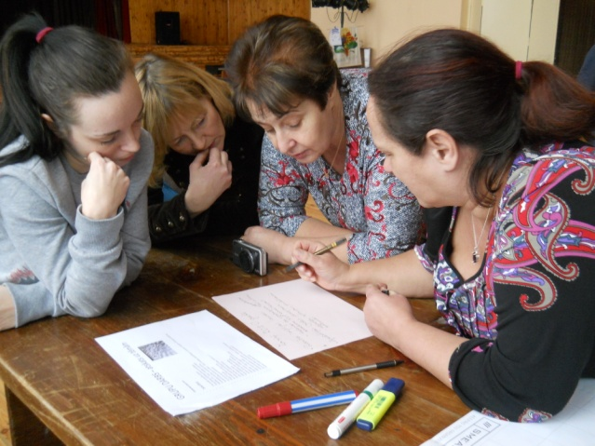
Mācīties nekad nav par vēlu! Šo atziņu dzirdam bieži, bet ne vienmēr tai ticam un mēģinām tā darīt arī paši. Kas notiek tad, ja mācāmies 40, 50 vai 60 gadu vecumā? Izrādās, ka nekas slikts mēs tikai iegūstam! Iegūstam jaunas, derīgas zināšanas un arī prasmes, kas gan ir bijušas vajadzīgas dzīves gaitā, bet nav iznācis laika vai trūcis iespēju tās apgūt iepriekš. Tātad mūžu dzīvo, mūžu mācies. Vēl arvien vājākais posms pieaugušo izglītība Mūžizglītības pamatideja ir nodrošināt cilvēka personisko izaugsmi, pilsonisko līdzdalību, sociālo iekļaušanos un nodarbinātību, sekmējot mācīšanos mūža garumā no agras bērnības līdz vecumam. Formālās izglītības ceļā iegūtais nespēj cilvēku ilgstoši nodrošināt ar zināšanām un prasmēm, kuras nepieciešamas mūsdienu sabiedrībā un darba tirgū. Tāpēc mūžizglītības kontekstā blakus formālajai izglītībai liela nozīme tiek piešķirta neformālajām un pieaugušo ikdienas mācīšanās aktivitātēm. Tās ir vienlīdz svarīgas un savstarpēji papildina viena otru indivīda un sabiedrības līmenī. Diemžēl sabiedrībā joprojām nav vienotas izpratnes par mūžizglītību, lai gan tai ir būtiska nozīme gan valsts reģionālo atšķirību izlīdzināšanā, gan līdzsvarotas kultūrvides veidošanā, gan arī dzīves kvalitātes paaugstināšanā un sociālās spriedzes mazināšanā visā valsts teritorijā.

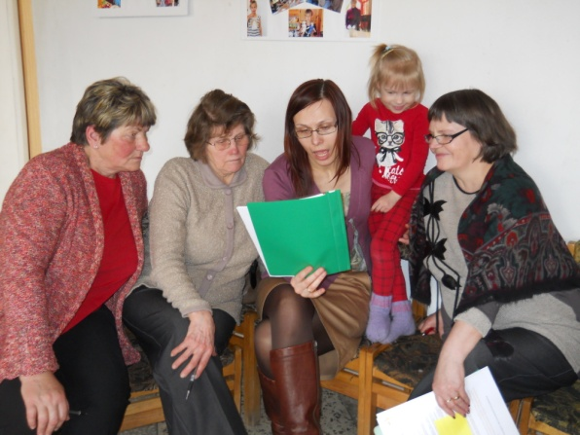
PIEAUGUŠO IZGLĪTĪBA
Vēl nesenā pagātnē jēdziens pieaugušo izglītība mums asociējās ar vakara-maiņu skolu, kuru apmeklēja darba gaitas uzsākušie, bet dažādu iemeslu dēļ vidējo vai pat pamatizglītību neieguvušie pieaugušie. Īstenībā pieaugušie veido vienu no trim galvenajām izglītības mērķgrupām un pieaugušo izglītības formas un iespējas ir visai daudzveidīgas. Pieaugušo izglītība ir izglītības sistēmas sastāvdaļa, kuru nosaka visas valsts un atsevišķo rajonu attīstības vajadzības, iedzīvotāju sastāva īpatnības, to spējas un intereses. Pieaugušo izglītības mērķgrupu veido bezdarbnieki, invalīdi, jaunieši, sievietes, pensionāri, ģimenes, u.c. Stratēģisko pamatu pieaugušo izglītības īstenošanai un attīstībai nosaka Pieaugušo izglītības koncepcija.
Pieaugušo izglītība apmierina gan cilvēka personiskās izaugsmes, gan sabiedrības vajadzības un ļauj iegūt un papildināt izglītību atbilstoši interesēm un vajadzībām neatkarīgi no vecuma un iepriekšējās izglītības līmeņa, kas arī ir pieaugušo izglītības pamatuzdevums.
Pieaugušo izglītības uzdevumi ir nodrošināt
- mūžizglītības iespējas,
- indivīda sociālā stāvokļa uzlabošanu caur izglītību,
- pārkvalificēšanās iespējas atbilstoši darba tirgus prasībām.

Mūsdienu pārmaiņas paver plašas iespējas pieaugušo izglītības satura un metožu attīstībā. Programmu saturu nosaka daudzi faktori, to starpā vides un sabiedrības kopsakarības, darba tirgus pieprasījums, personas noteiktas darbības motivācija, utt., un tās tiek veidotas, atkarībā no konkrētās mērķgrupas īpatnībām un izglītības vajadzībām.

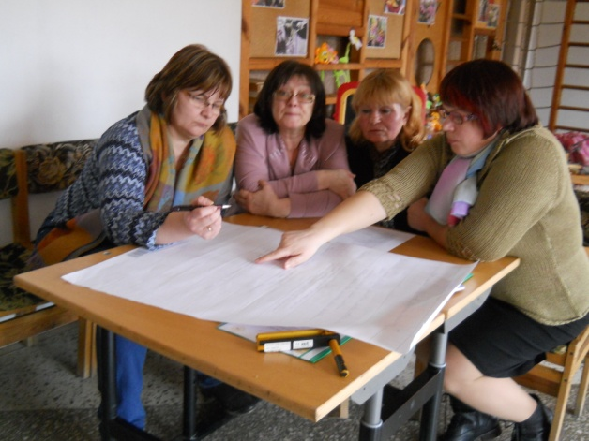
Pieaugušo izglītības īstenošanas pamatprincipi
Pieaugušo izglītība:
- Īstenojas izglītības piedāvājuma un pieprasījuma mijiedarbībā un pamatojoties uz darba devēju, darbinieku un valsts sadarbību,
- Attīstās valsts un tās reģionu līdzsvarotas attīstības mērķu sasniegšanas interesēs
- Ir pieejama visām attiecīgā vecumposma personām visa mūža garumā neatkarīgi no iepriekš iegūtās izglītības.
Pieaugušo izglītības veidi
Pieaugušo izglītības veidi nav stingri nošķirti.
- Vispārējā izglītība kalpo par pamatu personības tālākai izaugsmei, veicina atvērtas, demokrātiskas un izglītotas sabiedrības veidošanos, un to iegūst neatkarīgi no vecuma visa mūža garumā, sākot ar pamata un beidzot ar augstāko izglītību.
- Profesionālā izglītība nozīmē profesionālās kvalifikācijas pilnveidi vai jaunas kvalifikācijas ieguvi, vairo pašiniciatīvu un sociālo mobilitāti un ir vērsta uz dažādiem profesionāliem līmeņiem.

NODERĪGI TERMINI

Interešu izglītība – personas individuālo izglītības vajadzību un vēlmju īstenošana neatkarīgi no personas vecuma un iepriekš iegūtās izglītības.
Mūžizglītība – cilvēka mūža garumā ilgstošs izglītības ieguves process un rezultāts.
Neformālā izglītība - ārpus formālās izglītības organizēta izglītojošā darbība.
Pieaugušo izglītība – pieaugušo dzīves vajadzībām organizēta izglītojoša darbība, kas nodrošina daudzveidīgas iespējas personai pieņemamā laikā un formā sasniegt izvirzīto mērķi izglītībā.
Profesionālā izglītība – teorētiska un praktiska sagatavošanās produktīvai darbībai profesijā, profesionālās kvalifikācijas ieguvei un pilnveidei.
Tālākizglītība – profesionālās pilnveides izglītība.

ATSAUCES:
Arvidson, L. (1998), Paa rett kurs uten statlig styring - Folkeuniversitetets historie, Trondheim/Linkoping

Bjerkaker, S. and Summers, Judith (2006), Learning democratically – Using study circles, NIACE, Leicester

Blid, H. (1990), Education by the people: Study Circles. – Arbetarnas bildningsförbund, Stockholm

Blid, H. (2000), Learn and act with Study Circles. – Books-on-Demand, Stockholm

Brattset, H. (1982), What are the characteristics of the Study Circle? (English Summary), Norwegian Institute of adult education, Trondheim

Bystrom, J. (1976), Alla studiecirklar blir inte studiecirklar – Studiecirkeln som pedagogisk situasjon (English summary), Stockholm

Illeris, Knud (2002), The three dimentions of learning, London, UK

Nordic Folk Academy (1978), Yearbook NFA 10 Years, Gothenburg, Sweden

Oliver, L. P. (1987), Study Circles: coming together for personal growth and social change, Washington D.C.

Voksenopplaeringsloven (1976), (The Act of Adult Education) NOU, Oslo

